**总结报告**

sbk002及硫酸氢氯吡格雷原料药

给药制剂分析方法学验证试验

**研究机构**

|  |  |
| --- | --- |
| 名称： | 苏州华测生物技术有限公司 |
| 地址： | 江苏省昆山市高新区元丰路166号 |
| 电话： | 0512-36801688 |

**委托单位**

|  |  |
| --- | --- |
| 名称： | 成都施贝康生物医药科技有限公司 |
| 地址： | 成都高新区（西区）西芯大道17号 |
| 电话： | 028-62532315 |

研究起止日期：2018-12-03 ~ 2019-01-21

# 

# 签 字 页

李萍 日期

专题负责人

何艳 日期

QA

# GLP依从性声明

**GLP法规：**

本试验在苏州华测生物技术有限公司（研究机构）所完成的所有部份均遵守试验方案和研究机构的标准操作规程（SOPs），本试验遵从下列药物非临床研究质量管理规范（GLP）。

1）2017年09月01日生效的中国国家食品药品监督管理总局（原CFDA）《药物非临床研究质量管理规范》（局令第34号）。

试验过程中没有发生任何已知的可能影响数据完整性的事件。

李萍 日期

专题负责人

# QA声明

专题负责人：李萍

供试品代号：sbk002

专题名称：sbk002及硫酸氢氯吡格雷原料药给药制剂分析方法学验证试验

专题编号：A2018030-FA01

依据2017年9月1日生效的原食品药品监督管理总局《药物非临床研究质量管理规范》（局令第34号），经济合作和发展组织OECD Principles of good laboratory practice(as revised in 1997)ENV/MC/CHEM(98)17，美国食品药品监督管理局Good laboratory practice for nonclinical laboratory studies(21CFR Part 58)，试验方案和标准操作规程（SOPs）进行检查，以及列出将检查报告汇报给专题负责人和机构负责人的日期。此外，本声明确认该总结报告准确反映了试验的原始数据。

|  |  |  |
| --- | --- | --- |
| 检查内容 | 检查日期 | 汇报日期（SD/机构负责人） |
| 试验方案 | 2018-12-01 | 2018-12-01 |
| 分析检测样品配制 | 2018-12-04 | 2018-12-04 |
| 色谱分析 | 2018-12-04 | 2018-12-04 |
| 原始资料 | 2019-01-16 | 2019-01-16 |
| 总结报告 | 2019-01-16 | 2019-01-16 |

此外，质量保证部依据SOPs实施每季度的过程检查及每年的机构检查。

**专题QA：何艳**

**签名： 日期：**

目 录

签 字 页 2

GLP依从性声明 3

QA声明 4

目 录 5

摘要 7

1. 基本信息 10

**1.1.** **专题名称及编号** 10

**1.2.** **试验目的** 10

**1.3.** **研究机构** 10

**1.4.** **委托单位** 10

**1.5.** **试验人员组成** 10

**1.6.** **质量保证人员** 11

**1.7.** **试验关键日期** 11

**1.8.** **遵循的法规及技术指导原则** 11

2. 试验材料与方法 11

**2.1.** **参考品** 11

**2.2.** **供试品** 12

**2.3.** **对照品** 12

**2.4.** **主要仪器** 13

**2.5.** **主要试剂** 13

**2.6.** **相关溶液配制** 14

**2.7.** **分析方法** 18

3. 方法学验证 18

**3.1 方法学验证内容列表** 18

4. 数据采集和分析 20

5. 试验方案及变更、偏离 20

6. 结果 20

**6.1.** **系统适应性** 20

**6.2.** **储备液对比** 20

**6.3.** **质量控制** 20

**6.4.** **专属性** 20

**6.5.** **标准曲线线性范围** 21

**6.6.** **系统残留** 21

**6.7.** **定量下限** 21

**6.8.** **准确度与精密度** 21

**6.9.** **给药制剂处理后稳定性** 21

**6.10.** **给药制剂稳定性** 21

7. 结论 22

8. 资料保存 22

**8.1.** **归档时间** 22

**8.2.** **保存场所与保存条件** 22

9. 主要参考文献 23

10. 附录项目 23

附件一：附表 25

附件二：附图 39

附件三：试验方案 48

摘要

**目的：**对A2018030项目中测定供试品浓度的分析方法进行验证，并对给药制剂的配制方法及稳定性进行考察，确保供试品的质量和配制准确性，为临床前安全评价中发现的问题（如毒性与剂量关系等）提供可靠的科学参考。

**方法：**使用超高效液相色谱仪对配制的给药制剂浓度及稳定性进行考察，在220 nm波长条件下，用UPLC®BEH C18色谱柱、等度洗脱对sbk002和硫酸氢氯吡格雷（clo）进行检测，并对液相色谱分析方法的系统适应性、储备液对比、质量控制、专属性、标准曲线线性范围、系统残留、定量下限、准确度与精密度、给药制剂处理后稳定性、给药制剂稳定性进行验证。

**结果：**

系统适应性（sbk002）：峰面积的RSD在0.22 % ~ 0.50 %之间，保留时间的RSD在0.06 % ~ 0.08 %之间，拖尾因子在1.17 ~ 1.39之间。

储备液对比（sbk002）：质控样品QC与标准曲线样品STD3峰面积的比值在96.71 % ~ 100.76 % 之间。

质量控制（sbk002）：质控样品QC的准确度在96.57 % ~ 98.90 % 之间，精密度RSD为0.48 %和0.50 % 。

专属性：空白溶剂和空白溶媒专属性样品在sbk002/clo保留时间处均无干扰峰。

标准曲线线性范围（sbk002）：标准曲线的回归系数（R2）在0.9964 ~ 0.9993之间，标准曲线线性各浓度准确度在98.26 % ~ 103.30 %之间。

系统残留（sbk002）：空白溶剂样品在sbk002保留时间处无干扰峰。

定量下限（sbk002）：信噪比S/N 在83 ~ 242之间，准确度在100.70 % ~ 102.06 %之间，精密度RSD为0.70 %。

准确度与精密度（sbk002）：准确度在89.53 % ~ 104.95 % 之间，批内精密度的RSD在0.71 % ~ 5.54 % 之间，批间精密度的RSD为4.25 %。

给药制剂处理后稳定性（sbk002）：稳定性样品的检测浓度与初始浓度比值在96.68 % ~ 99.88 %之间，检测浓度与标示浓度比值在100.38 % ~ 104.51 %之间，RSD为2.10 % 。

给药制剂稳定性（sbk002）：给药制剂室温遮光2 h稳定性：稳定性样品的检测浓度与初始浓度比值在96.19 % ~ 99.70 %之间，检测浓度与标示浓度比值在100.65 % ~ 102.21 %之间，RSD为0.81 %；给药制剂室温遮光4 h稳定性：稳定性样品的检测浓度与初始浓度比值在96.11 % ~ 98.45 %之间，检测浓度与标示浓度比值在100.87 % ~ 102.42 %之间， RSD为0.87 %。

系统适应性（clo）：峰面积的RSD在0.25 % ~ 0.48 %之间，保留时间的RSD在0.00 % ~ 0.08 %之间，拖尾因子在1.32 ~ 1.45之间。

储备液对比（clo）：质控样品QC与标准曲线样品STD3峰面积的比值在99.65 % ~ 100.02 % 之间。

质量控制（clo）：质控样品QC的准确度在98.39 % ~ 99.61 % 之间，精密度RSD为0.47 %和0.12 %。

标准曲线线性范围（clo）：标准曲线的回归系数（R2）在0.9986 ~ 0.9998之间，标准曲线线性各浓度准确度在98.61 % ~ 102.84 %之间。

系统残留（clo）：空白溶剂样品在clo保留时间处无干扰峰。

定量下限（clo）：信噪比S/N 在35 ~ 138之间，准确度在98.96 % ~ 100.38 %之间，精密度RSD为0.72 %。

准确度与精密度（clo）：准确度在98.65 % ~ 106.66 % 之间，批内精密度的RSD在1.23 % ~ 1.98 % 之间，批间精密度的RSD为2.59 %。

给药制剂处理后稳定性（clo）：稳定性样品的检测浓度与初始浓度比值在102.90 % ~ 105.99 %之间，检测浓度与标示浓度比值在103.96 % ~ 104.56 %之间， RSD为0.30 %。

给药制剂稳定性（clo）：给药制剂室温遮光4 h稳定性：稳定性样品的检测浓度与初始浓度比值在98.05 % ~ 101.78 %之间，检测浓度与标示浓度比值在99.51 % ~ 100.99 %之间，RSD为0.74 %。

**结论：**本试验建立的sbk002和clo给药制剂分析方法在5.0 ~ 15.0 μg/mL浓度范围内线性均良好，系统适应性、储备液对比、质量控制、专属性、系统残留、定量下限、准确度与精密度均符合制剂分析的要求，可用于sbk002和clo给药制剂的分析检测。sbk002给药制剂（浓度：250.0 mg/mL）在室温遮光条件下4 h内稳定性良好，给药制剂经处理后在室温遮光条件下1天内稳定性良好；clo给药制剂（浓度：250.0 mg/mL）在室温遮光条件下4 h内稳定性良好，给药制剂处理后在室温遮光条件下1天内稳定性良好。

# 基本信息

* 1. **专题名称及编号**

专题名称：sbk002及硫酸氢氯吡格雷原料药给药制剂分析方法学验证试验；

专题编号：A2018030-FA01。

* 1. **试验目的**

对A2018030项目中测定供试品浓度的分析方法进行验证，并对给药制剂的配制方法及稳定性进行考察，确保供试品的质量和配制准确性，为临床前安全评价中发现的问题（如毒性与剂量关系等）提供可靠的科学参考。

* 1. **研究机构**

名称：苏州华测生物技术有限公司；

地址：江苏省昆山市高新区元丰路166号；

邮编：215300；

联系人：夏玉叶；

电话：0512-36801688；

传真：0512-36802288；

电子邮件：[xiayuye@cti-cert.com](mailto:xiayuye@cti-cert.com)。

* 1. **委托单位**

名称：成都施贝康生物医药科技有限公司；

地址：成都高新区（西区）西芯大道17号；

邮编：611731；

联系人：牟霞；

电话：028-62532315；

电子邮件：779061281@qq.com。

* 1. **试验人员组成**
     1. **专题负责人**

姓名：李萍；

地址：江苏省昆山市高新区元丰路166号；

电话：0512-36801688；

传真：0512-36802288；

电子邮件：[liping@cti-cert.com](mailto:liping@cti-cert.com)。

* + 1. **试验主要组成人员**

试验操作：丁伟芳、王晓彤、陆明敏；

供试品管理：陈晓艳、李琪；

供试品配制：石鑫鑫、刘露露；

数据整理及统计分析：李萍、王晓彤、赵倩。

* 1. **质量保证人员**

姓名：何艳；

电话：0512-36801688；

电子邮件：cti-btc-qa.list@cti-cert.com。

* 1. **试验关键日期**

试验开始日期：2018-12-04；

试验结束日期：2018-12-06。

* 1. **遵循的法规及技术指导原则**

本试验将遵循的法规及技术指导原则为，包括但不限于：

《药物非临床研究质量管理规范》（原CFDA，2017年09月）；

《非临床安全性评价供试品检测要求的Q&A》（原CFDA，2014年05月）；

《药品注册管理办法》（原CFDA， 2007年10月）；

本试验的实施除方案特殊说明外，均遵循本机构标准操作规程（Standard Operating Procedures，SOPs）。

# 试验材料与方法

2. 1. **参考品**

名称：sbk002-D；

性状：类白色结晶性粉末；

规格：2 g/袋；

含量：99.6 %；

批号：180704；

有效期至：2020-08-07；

保存条件：15 ~ 25 ℃、密闭、遮光、干燥；

生产厂家：成都施贝康生物医药科技有限公司；

提供单位：成都施贝康生物医药科技有限公司；

防护措施：按照《职业卫生安全与防护手册》操作，穿戴合适的个人防护设备（PPE）；

剩余参考品处理：退回委托方。

* 1. **供试品**

名称/代号：sbk002；

本机构代号：W2018027；

性状：类白色结晶性粉末；

规格：51.8 g/袋；

含量：99.8 %；

批号：180802；

有效期至：2020-08-20（暂定）；

保存条件：15 ~ 25 ℃、密闭、遮光、干燥；

生产厂家：成都施贝康生物医药科技有限公司；

提供单位：成都施贝康生物医药科技有限公司；

防护措施：按照《职业卫生安全与防护手册》操作，穿戴合适的个人防护设备（PPE）；

剩余供试品处理：退回委托方。

* 1. **对照品**

名称/代号：硫酸氢氯吡格雷/clo；

性状：白色结晶性粉末；

规格：38 g/袋；

纯度：99.75 %；

批号：20171201；

有效期至：2019-11-30；

保存条件：15 ~ 25 ℃、密闭、遮光、干燥；

生产厂家：浙江车头制药股份有限公司；

提供单位：成都施贝康生物医药科技有限公司；

防护措施：按照《职业卫生安全与防护手册》操作，穿戴合适的个人防护设备（PPE）；

剩余供试品处理：退回委托方。

* 1. **主要仪器**

|  |  |  |
| --- | --- | --- |
| 名称 | 型号 | 生产厂家 |
| 超高效液相色谱仪 | ACQUITY UPLC H-Class | Waters |
| 数显加热磁力搅拌器 | MS-H280-Pro | Thermo Fisher |
| 磁力搅拌器 | 84-1（六） | 上海梅颖浦仪器仪表制造有限公司 |
| 冷冻离心机 | 5418R | Eppendorf |
| 分析天平 | XSE105DU | 梅特勒-托利多 |
| 电子天平 | ML4002/02 | 梅特勒-托利多 |
| 电子天平 | ML203/02 | 梅特勒-托利多 |
| 电子天平 | MS204TS/02 | 梅特勒-托利多 |
| 超声波清洗机 | SB-5200DT | 宁波新芝生物科技股份有限公司 |
| 纯水仪 | ELIX® Advantage 5 | Millipore |
| 单道可调移液器 | 2 - 20 μL、10 - 100 μL  20 - 200 μL、30 - 300 μL  100 - 1000 μL | Eppendorf |

* 1. **主要试剂**

|  |  |  |  |  |  |
| --- | --- | --- | --- | --- | --- |
| 试剂名称 | 试剂级别 | | 批号 | 生产厂家 | |
| 灭菌注射用水 | | / | M18080905-3 | | 四川科伦药业股份有限公司 |
| 甲醇 | | HPLC | 178511 | | Fisher Scientific |
| 乙腈 | | HPLC | 184265 | | Fisher Scientific |
| 三氟乙酸/ TFA | | HPLC | I3980050 | | CNW Technologies |
| 羧甲基纤维素钠/CMC-Na | | USP级 | F1719015 | | Aladdin |
| 纯水 | | / | / | | 苏州华测生物技术有限公司 |

* 1. **相关溶液配制**

各溶液根据实际需要和相应配制比例调整称取量和配制体积。未注明有效期的溶液等（除给药制剂外）均为现配现用。将首次配制标准曲线样品的日期定义为第一天（Day1/D1），以此类推至第n 天（Day n/Dn）。

* + 1. **流动相配制**

水相（0.2 % TFA水溶液）：量取1000 μL TFA加至500 mL灭菌注射用水中，混匀后，超声脱气泡15 min，即得。室温保存，有效期3天。

有机相（乙腈）：乙腈，超声脱气泡15 min，即得。室温保存，有效期1个月。

* + 1. **稀释液配制**

稀释液1（乙腈）：分取400 mL 乙腈，即得。室温保存，有效期1个月。

稀释液2（40 %乙腈水溶液）：量取400 mL 乙腈加至600 mL灭菌注射用水中，混匀即得。室温保存，有效期1个月。

* + 1. **标准曲线样品配制**
       1. **sbk002标准曲线样品配制**

称取10.61 mg sbk002-D（含量：99.6 %），以稀释液1溶解并定容至10 mL，配制成一定浓度的标曲储备液（浓度 = 称取量 × 含量/体积）。命名为：181204-ST1-sbk。

吸取上述储备液（181204-ST1-sbk）946 μL，用稀释液2定容至10 mL，得浓度为100 μg/mL的标曲工作溶液，命名为：181204-WS1-sbk。

以稀释液2配制标准曲线样品。

|  |  |  |  |  |
| --- | --- | --- | --- | --- |
| 溶液名称 | 吸取溶液 | 吸取量  （μL） | 定容体积  （mL） | 理论浓度（μg/mL） |
| LR_STD1_sbk | 181204-WS1-sbk | 250 | 5 | 5.0 |
| LR_STD2_sbk | 181204-WS1-sbk | 400 | 5 | 8.0 |
| LR_STD3_sbk | 181204-WS1-sbk | 500 | 5 | 10.0 |
| LR_STD4_sbk | 181204-WS1-sbk | 600 | 5 | 12.0 |
| LR_STD5_sbk | 181204-WS1-sbk | 750 | 5 | 15.0 |

* + - 1. **clo标准曲线样品配制**

称取10.37 mg clo（纯度：99.75 %），以稀释液1溶解并定容至10 mL，配制成一定浓度的标曲储备液（浓度 = 称取量 × 纯度/体积）。命名为：181204-ST1-clo。

吸取上述储备液（181204-ST1-clo）967 μL，用稀释液2定容至10 mL，得浓度为100 μg/mL的标曲工作溶液，命名为：181204-WS1-clo。

以稀释液2配制标准曲线样品。

|  |  |  |  |  |
| --- | --- | --- | --- | --- |
| 溶液名称 | 吸取溶液 | 吸取量  （μL） | 定容体积  （mL） | 理论浓度  （μg/mL） |
| LR_STD1_clo | 181204-WS1-clo | 250 | 5 | 5.0 |
| LR_STD2_clo | 181204-WS1-clo | 400 | 5 | 8.0 |
| LR_STD3_clo | 181204-WS1-clo | 500 | 5 | 10.0 |
| LR_STD4_clo | 181204-WS1-clo | 600 | 5 | 12.0 |
| LR_STD5_clo | 181204-WS1-clo | 750 | 5 | 15.0 |

* + 1. **质控样品配制** 
       1. **sbk002质控样品配制**

称取10.38 mg sbk002-D（含量：99.6 %），以稀释液1溶解并定容至10 mL，配制成一定浓度的质控储备液（浓度 = 称取量 × 含量/体积）。命名为：181204-ST2-sbk。

吸取上述储备液（181204-ST2-sbk）967 μL，用稀释液定容至10 mL，得浓度为100 μg/mL的质控工作溶液，命名为：181204-WS2-sbk。

以稀释液2配制质控样品。

|  |  |  |  |  |
| --- | --- | --- | --- | --- |
| 溶液名称 | 吸取溶液 | 吸取量  （μL） | 定容体积  （mL） | 理论浓度（μg/mL） |
| SST_QC_sbk | 181204-WS2-sbk | 500 | 5 | 10.0 |
| LOQ_QCL_sbk_1 | 181204-WS2-sbk | 250 | 5 | 5.0 |
| LOQ_QCL_sbk_2 | 181204-WS2-sbk | 250 | 5 | 5.0 |
| LOQ_QCL_sbk_3 | 181204-WS2-sbk | 250 | 5 | 5.0 |

* + - 1. **clo质控样品配制**

称取10.38 mg clo（纯度：99.75 %），以稀释液1溶解并定容至10 mL，配制成一定浓度的质控储备液（浓度 = 称取量 × 纯度/体积）。命名为：181204-ST2-clo。

吸取上述储备液（181204-ST2-clo）966 μL，用稀释液2定容至10 mL，得浓度为100 μg/mL的质控工作溶液，命名为：181204-WS2-clo。

以稀释液2配制质控样品。

|  |  |  |  |  |
| --- | --- | --- | --- | --- |
| 溶液名称 | 吸取溶液 | 吸取量  （μL） | 定容体积  （mL） | 理论浓度（μg/mL） |
| SST_QC_clo | 181204-WS2-clo | 500 | 5 | 10.0 |
| LOQ_QCL_clo_1 | 181204-WS2-clo | 250 | 5 | 5.0 |
| LOQ_QCL_clo_2 | 181204-WS2-clo | 250 | 5 | 5.0 |
| LOQ_QCL_clo_3 | 181204-WS2-clo | 250 | 5 | 5.0 |

* + 1. **溶媒（0.5 %CMC-Na）的配制**

配制方法：准确称取一定量的CMC-Na粉末，用量筒量取一定体积的纯水转移至烧杯中，将CMC-Na粉末均匀分散在烧杯中，加入搅拌子，用磁力搅拌器搅拌至完全溶解，即得0.5 % CMC-Na溶液。

配制方法：准确称取2.000 g的CMC-Na粉末，用量筒量取400 mL纯水转移至烧杯中，将CMC-Na粉末均匀分散在烧杯中，加入搅拌子，用磁力搅拌器搅拌至完全溶解，即得0.5 % CMC-Na溶液400 mL。室温存放，7天内有效。

* + 1. **专属性样品配制**

以溶媒（0.5 % CMC-Na）配制空白溶媒专属性样品：吸取400 μL 溶媒，用稀释液1定容至10 mL，离心（10000 r/min，5 min，20 ℃），吸取上清液20 μL，用稀释液2定容至20 mL，即得空白溶媒专属性样品，命名为：Select_V。

* + 1. **给药制剂的配制**

配制方法：根据给药制剂浓度和配制体积等计算所需供试品量（sbk002给药制剂浓度 = 称取量 × 含量/体积；clo给药制剂浓度 = 称取量 × 纯度/体积）。在室温避光环境下，准确称取一定量的供试品至研钵中，加适量0.5 % CMC-Na溶液充分研磨后，完全转移至标定体积的容器中，用0.5 % CMC-Na定至刻度，即得所需浓度的给药制剂。

配制方法举例：以配制50 mL为例。

| **组别** | **给药制剂**  **标示浓度**  **（mg/mL）** | **配制方法** |
| --- | --- | --- |
| sbk002组 | 250.0 | 准确称取12.5251 g的sbk002至研钵中，用0.5 % CMC-Na溶液充分研磨后，完全转移至标定体积（50 mL）的容器中，用0.5 % CMC-Na定至刻度，即得250.0 mg/mL的sbk002组给药制剂。 |
| clo组 | 250.0 | 准确称取12.5313 g的clo至研钵中，用0.5 % CMC-Na溶液充分研磨后，完全转移至标定体积（50 mL）的容器中，用0.5 % CMC-Na定至刻度，即得250.0 mg/mL的clo组给药制剂。 |

配制条件：室温、避光环境下；

标识方法：sbk002组和clo组给药制剂分别用绿色和蓝色标签标识，注明专题编号、名称、浓度、数量、配制日期、配制者和成品编号；

运输条件：室温、遮光。

* + 1. **给药制剂取样和处理方法**

取样方法：取样前用磁力搅拌器以一定转速搅拌15 min及以上，转速设定以形成明显凹陷但不产生漩涡及大量气泡为准。从待测给药制剂的上、中、下层各取2份样，6份样均按下表进行处理。

处理方法：按下表体积取待测给药制剂，第一步用稀释液1定容后，离心（10000 r/min，5 min，20 ℃），取上清液进行第二步稀释。第二步和第三步用稀释液2定容后，上机分析。

|  |  |  |  |  |  |  |  |  |  |  |  |  |  |  |  |
| --- | --- | --- | --- | --- | --- | --- | --- | --- | --- | --- | --- | --- | --- | --- | --- |
| 组别 | 给药制剂  标示浓度  (mg/mL) | 第一步稀释（S1） | | | | 第二步稀释（S2） | | | | 第三步稀释（S3） | | | | 理论浓度  (μg/mL) | |
| 给药 制剂(μL) | | 定容 体积(mL) | | S1  (μL) | | 定容 体积(mL) | | S2  (μL) | | 定容 体积(mL) | |
| sbk002组（A组） | 250.0 | | 400 | | 10 | | 500 | | 10 | | 200 | | 10 | | 10.0 |
| clo组  （B组） | 250.0 | | 400 | | 10 | | 500 | | 10 | | 200 | | 10 | | 10.0 |

剩余样品处理：待检测合格后剩余给药制剂返还供试品管理部，按药物/化学废弃物进行处理。

* + 1. **其它溶液的配制**

Wash（90 % 甲醇水溶液）：量取900 mL甲醇加至100 mL灭菌注射用水中，超声脱气泡15 min，即得。室温保存，有效期1个月。

Purge Wash、 Seal Wash（10 % 甲醇水溶液）：量取900 mL灭菌注射用水加至100 mL甲醇中，超声脱气泡15 min，即得。室温保存，有效期7天。

* 1. **分析方法**

超高效液相色谱仪：ACQUITY UPLC H-Class，Waters；

色谱柱：ACQUITY UPLC® BEH C18 1.7 μm 2.1 mm × 50 mm；

检测波长：220 nm；

柱温：35 ℃；

进样盘温度：OFF；

进样体积：1 μL；

流速：0.3 mL/min；

运行时间：3 min（sbk002运行时间）；1.5 min（clo运行时间）

等度洗脱，水相 : 有机相 = 55: 45；

Wash：灭菌注射用水 : 甲醇 = 10 : 90；

Purge Wash、Seal Wash：灭菌注射用水 : 甲醇 = 90 : 10。

# 方法学验证

**3.1 方法学验证内容列表**



| 参数 | 试验方法 | 接受标准 |
| --- | --- | --- |
| 系统适应性 | 选择质控样品QC_X作为系统适应性样品，于分析批前连续重复测定6次来考察系统适应性，以这6次的数值进行统计分析。命名为：SST_QC_X。 | 峰面积和保留时间的RSD ≤ 2 %；  拖尾因子（T）：T ≤ 2。 |
| 储备液对比 | 选择质控样品QC_X和标准曲线STD3_X作为储备液对比样品。命名为：SSC_QC_X和SSC_STD3_X。 | 峰面积的比值在95 % ~ 105 % 之间。 |
| 专属性 | 以稀释液2作为空白溶剂样品，命名为：Select_S；以溶媒配制空白溶媒专属性样品，命名为：Select_V；以AP_A_1和AP_B_1作为供试品专属性样品，分别命名为：Select_sbk和Select_clo。 | 空白溶剂和空白溶媒样品在sbk002/clo保留时间处均无干扰峰或干扰峰峰面积 ≤ 定量下限峰面积的10 %。 |
| 标准曲线  线性范围 | 标准曲线线性范围：5.0 μg/mL ~ 15.0 μg/mL。以对应化合物的标准曲线设计浓度为横坐标，以对应化合物的峰面积为纵坐标，求得直线回归方程。命名为：LR_STD1_X ~ LR_STD5_X。 | 回归系数（R2） ≥ 0.99，标准曲线线性各浓度回读准确度均应在90 % ~ 110 % 之间。 |
| 系统残留 | 运行定量上限样品（STD5_X）后，运行1个空白溶剂样品（稀释液2）。命名为：Carryover_X。 | 空白溶剂样品在sbk002/clo保留时间处无干扰峰或干扰峰峰面积≤ 定量下限峰面积的10 %。 |
| 质量控制 | 选择质控样品QC_X作为质量控制样品，均匀分布于分析批中重复测定。分别命名为：PCS_QC_X_n（n表示在该分析批中第n次测定）。 | 准确度均应在95 % ~ 105 %之间，精密度RSD ≤ 5 %（n ≥ 3时需求算RSD）。 |
| 定量下限 | 平行配制3份QCL_X作为定量下限样品。命名为：LOQ_QCL_X_1 ~ LOQ_QCL_X_3。 | 信噪比S/N ≥ 10，准确度均应在95 % ~ 105 %之间， RSD ≤ 5 %。 |
| 准确度与 精密度 | 将待测制剂按给药制剂取样和处理方法进行处理后，进样分析。不同天重复测定三个分析批，以当批的标准曲线计算样品的浓度，并以此求算方法的准确度和精密度。命名为： AP_A_1 ~ AP_A_6和AP_B_1 ~ AP_B_6。 | 各组准确度均应在85 % ~ 115 %之间，批内及批间精密度RSD ≤ 10 %。 |
| 给药制剂处理后稳定性 | 在第二个分析批中运行第一个分析批的sbk002组和clo组给药制剂配制的其中3份准确度与精密度样品（室温遮光放置1天）。命名为：STA(Post)_A_1 、 STA(Post)_A_3、STA(Post)_A_5、STA(Post)_B_1 ~ STA(Post)_B_3和STA(Post)_B_5。 | 各组稳定性样品的检测浓度与标示浓度比值在85 % ~ 115 % 之间，检测浓度与初始浓度比值在90 % ~ 110 %之间，稳定性样品RSD ≤ 10 %。 |
| 给药制剂  稳定性 | sbk002给药制剂室温遮光稳定性：将D1配制的sbk002组给药制剂室温遮光放置2 h和4 h后，再从给药制剂的上、中、下层各取1份样，按给药制剂处理方法进行处理后，进样分析。命名为：STA(Pre_2h)_A_1 、 STA(Pre_2h)_A_3、STA(Pre_2h)_A_5、STA(Pre_4h)_A_1、STA(Pre_4h)_A_3和STA(Pre_4h)_A_5。  clo给药制剂室温遮光稳定性：将D1配制的clo组给药制剂室温遮光放置4 h后，再从给药制剂的上、中、下层各取1份样，按给药制剂处理方法进行处理后，进样分析。命名为：STA(Pre_4h)_B_1 、 STA(Pre_4h)_B_3和STA(Pre_4h)_B_5。 | 各组稳定性样品的检测浓度与标示浓度比值在85 % ~ 115 % 之间，检测浓度与初始浓度比值在90 % ~ 110 %之间，稳定性样品RSD ≤ 10 %。 |

注：“X”代表“sbk或clo”。

# 数据采集和分析

设施内的所有原始数据根据试验方案和苏州华测生物技术有限公司的SOPs手动收集和数据采集系统收集。手动收集的数据转录到Excel表格中用来分析和报告。收集和报告电子数据的采集系统如下：

|  |  |  |
| --- | --- | --- |
| **系统** | **版本** | **用途** |
| Empower | 3 | UPLC检测浓度 |



# 试验方案及变更、偏离

试验方案详见附件三。本试验未产生试验方案的变更记录和偏离记录。

# 结果

3. 1. **系统适应性**

试验结果见附件一表1-1和表1-2。系统适应性（sbk002）：峰面积的RSD在0.22 % ~ 0.50 %之间，保留时间的RSD在0.06 % ~ 0.08 %之间，拖尾因子在1.17 ~ 1.39之间；系统适应性（clo）：峰面积的RSD在0.25 % ~ 0.48 %之间，保留时间的RSD在0.00 % ~ 0.08 %之间，拖尾因子在1.32 ~ 1.45之间。

* 1. **储备液对比**

试验结果见附件一表2-1和表2-2。储备液对比（sbk002）：质控样品QC与标准曲线样品STD3峰面积的比值在96.71 % ~ 100.76 % 之间；储备液对比（clo）：质控样品QC与标准曲线样品STD3峰面积的比值在99.65 % ~ 100.02 % 之间。

* 1. **质量控制**

试验结果见附件一表3-1和表3-2。质量控制（sbk002）：质控样品QC的准确度在96.57 % ~ 98.90 % 之间，精密度RSD为0.48 %和0.50 % ；质量控制（clo）：质控样品QC的准确度在98.39 % ~ 99.61 % 之间，精密度RSD为0.47 %和0.12 %。

* 1. **专属性**

试验结果见附件二图1。专属性：空白溶剂和空白溶媒专属性样品在sbk002/clo保留时间处均无干扰峰。

* 1. **标准曲线线性范围**

试验结果见附件一表4-1、表4-2和附件二图2-1、图2-2。标准曲线线性范围（sbk002）：标准曲线的回归系数（R2）在0.9964 ~ 0.9993之间，标准曲线线性各浓度准确度在98.26 % ~ 103.30 %之间；标准曲线线性范围（clo）：标准曲线的回归系数（R2）在0.9986 ~ 0.9998之间，标准曲线线性各浓度准确度在98.61 % ~ 102.84 %之间。

* 1. **系统残留**

试验结果见附件二图3-1和图3-2。系统残留：空白溶剂样品在sbk002/clo保留时间处均无干扰峰。

* 1. **定量下限**

试验结果见附件一表5-1和表5-2。定量下限（sbk002）：信噪比S/N 在83 ~ 242之间，准确度在100.70 % ~ 102.06 %之间，精密度RSD为0.70 %；定量下限（clo）：信噪比S/N 在35 ~ 138之间，准确度在98.96 % ~ 100.38 %之间，密度RSD为0.72 %。

* 1. **准确度与精密度**

试验结果见附件一表6-1、表6-2和表7-1、表7-2。准确度与精密度（sbk002）：准确度在89.53 % ~ 104.95 % 之间，批内精密度的RSD在0.71 % ~ 5.54 % 之间，批间精密度的RSD为4.25 %；准确度与精密度（clo）：准确度在98.65 % ~ 106.66 % 之间，批内精密度的RSD在1.23 % ~ 1.98 % 之间，批间精密度的RSD为2.59 %。

* 1. **给药制剂处理后稳定性**

试验结果见附件一表8-1和表8-2。给药制剂处理后室温遮光放置1天稳定性（sbk002）：稳定性样品的检测浓度与初始浓度比值在96.68 % ~ 99.88 %之间，检测浓度与标示浓度比值在100.38 % ~ 104.51 %之间，RSD为2.10 % ；给药制剂处理后室温遮光放置1天稳定性（clo）：稳定性样品的检测浓度与初始浓度比值在102.90 % ~ 105.99 %之间，检测浓度与标示浓度比值在103.96 % ~ 104.56 %之间， RSD为0.30 %。

* 1. **给药制剂稳定性**

试验结果见附件一表9-1和表9-2。

给药制剂稳定性（sbk002）：给药制剂室温遮光2 h稳定性：稳定性样品的检测浓度与初始浓度比值在96.19 % ~ 99.70 %之间，检测浓度与标示浓度比值在100.65 % ~ 102.21 %之间，RSD为0.81 %；给药制剂室温遮光4 h稳定性：稳定性样品的检测浓度与初始浓度比值在96.11 % ~ 98.45 %之间，检测浓度与标示浓度比值在100.87 % ~ 102.42 %之间， RSD为0.87 %。

给药制剂稳定性（clo）：给药制剂室温遮光4 h稳定性：稳定性样品的检测浓度与初始浓度比值在98.05 % ~ 101.78 %之间，检测浓度与标示浓度比值在99.51 % ~ 100.99 %之间，RSD为0.74 %。

# 结论

本试验建立的sbk002和clo给药制剂分析方法在5.0 ~ 15.0 μg/mL浓度范围内线性均良好，系统适应性、储备液对比、质量控制、专属性、系统残留、定量下限、准确度与精密度均符合制剂分析的要求，可用于sbk002和clo给药制剂的分析检测。sbk002给药制剂（浓度：250.0 mg/mL）在室温遮光条件下4 h内稳定性良好，给药制剂经处理后在室温遮光条件下1天内稳定性良好。clo给药制剂（浓度：250.0 mg/mL）在室温遮光条件下4 h内稳定性良好，给药制剂处理后在室温遮光条件下1天内稳定性良好。

# 资料保存

* 1. **归档时间**

试验结束后，专题负责人在专题结束后2周内将试验资料移交档案管理部归档。纸质资料至少保存至药品上市后五年，电子文档永久保存。

* 1. **保存场所与保存条件**

保存场所：苏州华测生物技术有限公司档案管理部；

保存条件：常规；

联系人：武丽；

联系电话：0512-36801688。

# 主要参考文献

[1] Whitmire ML, Bryan P, Henry TR, et al. Non Clinical Dose Formulation Analysis Method Validation and Sample Analysis [J]. AAPS J, 2010, 12 (4): 628-634.

[2] 顾利强, 辛艳飞, 高海燕,李峰, 等. GLP机构供试品分析相关问题的探讨[J]. 毒理学杂志, 2012, 26(5): 388-390.

[3] 孟祥, 李莹, 潘琦, 姜娟, 等. 供试品检测在GLP研究中的意义及规范化要求[J]. 毒理学杂志, 2011, 25(6): 471-473.

[4] 李耀庭, 梁金强, 黄芝瑛. 药物安全性评价研究中供试品的检测与分析[J]. 药物评价研究, 2014, 37(6): 541-543.

[5] 苏敏, 王京昆. 影响药物非临床安全性评价的供试品相关问题[J]. 中国药事, 2015, 29(2): 141-146.



# 附录项目

**附件一：附表**

**表1-1 系统适应性（sbk002）**

**表1-2 系统适应性（clo）**

**表2-1 储备液对比（sbk002）**

**表2-2 储备液对比（clo）**

**表3-1 质量控制（sbk002）**

**表3-2 质量控制（clo）**

**表4-1 标准曲线线性范围（sbk002）**

**表4-2 标准曲线线性范围（clo）**

**表5-1 定量下限（sbk002）**

**表5-2 定量下限（clo）**

**表6-1 准确度（sbk002）**

**表6-2 准确度（clo）**

**表7-1 精密度（sbk002）**

**表7-2 精密度（clo）**

**表8-1 给药制剂处理后稳定性（sbk002）**

**表8-2 给药制剂处理后稳定性（clo）**

**表9-1 给药制剂稳定性（sbk002）**

**表9-2 给药制剂稳定性（clo）**

**附件二：附图**

**图1 专属性**

**图2-1标准曲线线性范围（sbk002）**

**图2-2标准曲线线性范围（clo）**

**图3-1 系统残留（sbk002）**

**图3-2 系统残留（clo）**

**附件三：试验方案**

附件一：附表

**专题名称：sbk002及硫酸氢氯吡格雷原料药给药制剂分析方法学验证试验**

专题编号：A2018030-FA01 表1-1系统适应性（sbk002）

|  |  |  |  |  |
| --- | --- | --- | --- | --- |
| 日期 | 名称 | 峰面积 (Area) | 保留时间  (min) | 拖尾因子 (T) |
| 2018-12-04 | SST_QC_sbk | 111433 | 1.431 | 1.37 |
| 112185 | 1.434 | 1.38 |
| 111546 | 1.432 | 1.36 |
| 111657 | 1.432 | 1.37 |
| 110548 | 1.433 | 1.37 |
| 111020 | 1.431 | 1.37 |
| Mean | 111398 | 1.432 |  |
| SD | 561 | 0.001 |  |
| RSD(%) | 0.50 | 0.08 |  |
| 2018-12-05 | SST_QC_sbk | 109758 | 1.439 | 1.37 |
| 109443 | 1.439 | 1.39 |
| 109119 | 1.442 | 1.37 |
| 109283 | 1.440 | 1.39 |
| 109840 | 1.439 | 1.39 |
| 108471 | 1.440 | 1.37 |
| Mean | 109319 | 1.440 |  |
| SD | 498 | 0.001 |  |
| RSD(%) | 0.46 | 0.08 |  |
| 2018-12-06 | SST_QC_sbk | 110170 | 1.493 | 1.17 |
| 110348 | 1.493 | 1.17 |
| 110465 | 1.493 | 1.17 |
| 110746 | 1.493 | 1.17 |
| 110642 | 1.495 | 1.18 |
| 110169 | 1.494 | 1.17 |
| Mean | 110423 | 1.494 |  |
| SD | 240 | 0.001 |  |
| RSD(%) | 0.22 | 0.06 |  |

表1-2系统适应性（clo）

|  |  |  |  |  |
| --- | --- | --- | --- | --- |
| 日期 | 名称 | 峰面积 (Area) | 保留时间  (min) | 拖尾因子 (T) |
| 2018-12-04 | SST_QC_clo | 55760 | 0.764 | 1.44 |
| 55863 | 0.764 | 1.43 |
| 55592 | 0.765 | 1.44 |
| 55550 | 0.763 | 1.43 |
| 55807 | 0.764 | 1.44 |
| 55329 | 0.764 | 1.43 |
| Mean | 55650 | 0.764 |  |
| SD | 199 | 0.001 |  |
| RSD(%) | 0.36 | 0.08 |  |
| 2018-12-05 | SST_QC_clo | 55286 | 0.764 | 1.44 |
| 55693 | 0.764 | 1.45 |
| 55034 | 0.764 | 1.45 |
| 55411 | 0.764 | 1.44 |
| 54978 | 0.764 | 1.44 |
| 55150 | 0.764 | 1.44 |
| Mean | 55259 | 0.764 |  |
| SD | 266 | 0.000 |  |
| RSD(%) | 0.48 | 0.00 |  |
| 2018-12-06 | SST_QC_clo | 55062 | 0.797 | 1.32 |
| 55093 | 0.796 | 1.32 |
| 54780 | 0.796 | 1.33 |
| 54808 | 0.797 | 1.32 |
| 54837 | 0.797 | 1.33 |
| 54859 | 0.797 | 1.32 |
| Mean | 54907 | 0.797 |  |
| SD | 135 | 0.001 |  |
| RSD(%) | 0.25 | 0.06 |  |

表2-1 储备液对比（sbk002）

|  |  |  |  |
| --- | --- | --- | --- |
| 日期 | SSC_QC_sbk 峰面积(A1) | SSC_STD3_sbk 峰面积(A2) | A1/A2(%) |
| 2018-12-04 | 112215 | 111369 | 100.76 |
| 2018-12-05 | 108072 | 111750 | 96.71 |
| 2018-12-06 | 110053 | 111240 | 98.93 |

表2-2 储备液对比（clo）

|  |  |  |  |
| --- | --- | --- | --- |
| 日期 | SSC_QC_clo 峰面积(A1) | SSC_STD3_clo 峰面积(A2) | A1/A2(%) |
| 2018-12-04 | 55775 | 55763 | 100.02 |
| 2018-12-05 | 54945 | 55137 | 99.65 |
| 2018-12-06 | 54765 | 54952 | 99.66 |

表3-1 质量控制（sbk002）

|  |  |  |  |  |
| --- | --- | --- | --- | --- |
| 日期 | 名称 | 理论浓度（μg/mL） | 实测浓度（μg/mL） | 准确度 (%) |
| 2018-12-04 | PCS_QC_sbk_1 | 10.0 | 9.890 | 98.90 |
| PCS_QC_sbk_2 | 10.0 | 9.830 | 98.30 |
| PCS_QC_sbk_3 | 10.0 | 9.773 | 97.73 |
| PCS_QC_sbk_4 | 10.0 | 9.776 | 97.76 |
| PCS_QC_sbk_5 | 10.0 | 9.845 | 98.45 |
| PCS_QC_sbk_6 | 10.0 | 9.784 | 97.84 |
| Mean |  | 9.816 |  |
| SD |  | 0.047 |  |
| RSD(%) |  | 0.48 |  |
| 2018-12-05 | PCS_QC_sbk_1 | 10.0 | 9.699 | 96.99 |
| PCS_QC_sbk_2 | 10.0 | 9.657 | 96.57 |
| PCS_QC_sbk_3 | 10.0 | 9.753 | 97.53 |
| Mean |  | 9.703 |  |
| SD |  | 0.048 |  |
| RSD(%) |  | 0.50 |  |
| 2018-12-06 | PCS_QC_sbk_1 | 10.0 | 9.840 | 98.40 |
| PCS_QC_sbk_2 | 10.0 | 9.824 | 98.24 |

表3-2 质量控制（clo）

|  |  |  |  |  |
| --- | --- | --- | --- | --- |
| 日期 | 名称 | 理论浓度（μg/mL） | 实测浓度（μg/mL） | 准确度 (%) |
| 2018-12-04 | PCS_QC_clo_1 | 10.0 | 9.870 | 98.70 |
| PCS_QC_clo_2 | 10.0 | 9.866 | 98.66 |
| PCS_QC_clo_3 | 10.0 | 9.867 | 98.67 |
| PCS_QC_clo_4 | 10.0 | 9.961 | 99.61 |
| Mean |  | 9.891 |  |
| SD |  | 0.047 |  |
| RSD(%) |  | 0.47 |  |
| 2018-12-05 | PCS_QC_clo_1 | 10.0 | 9.899 | 98.99 |
| PCS_QC_clo_2 | 10.0 | 9.920 | 99.20 |
| PCS_QC_clo_3 | 10.0 | 9.901 | 99.01 |
| Mean |  | 9.907 |  |
| SD |  | 0.012 |  |
| RSD(%) |  | 0.12 |  |
| 2018-12-06 | PCS_QC_clo_1 | 10.0 | 9.839 | 98.39 |
| PCS_QC_clo_2 | 10.0 | 9.842 | 98.42 |

表4-1 标准曲线线性范围（sbk002）

|  |  |  |  |  |  |
| --- | --- | --- | --- | --- | --- |
| 日期 | 名称 | 理论浓度（μg/mL） | 实测浓度（μg/mL） | 准确度 （%） | R2 |
| 2018-12-04 | LR_STD1_sbk | 5.0 | 5.047 | 100.94 | 0.9993 |
| LR_STD2_sbk | 8.0 | 8.066 | 100.83 |
| LR_STD3_sbk | 10.0 | 9.838 | 98.38 |
| LR_STD4_sbk | 12.0 | 11.957 | 99.64 |
| LR_STD5_sbk | 15.0 | 15.091 | 100.61 |
| 线性方程 | Y = 1.15e+004 X - 1.87e+003 | | | |
| 2018-12-05 | LR_STD1_sbk | 5.0 | 4.943 | 98.86 | 0.9976 |
| LR_STD2_sbk | 8.0 | 8.264 | 103.30 |
| LR_STD3_sbk | 10.0 | 9.841 | 98.41 |
| LR_STD4_sbk | 12.0 | 11.837 | 98.64 |
| LR_STD5_sbk | 15.0 | 15.114 | 100.76 |
| 线性方程 | Y = 1.13e+004 X - 3.32e+003 | | | |
| 2018-12-06 | LR_STD1_sbk | 5.0 | 5.042 | 100.84 | 0.9964 |
| LR_STD2_sbk | 8.0 | 7.861 | 98.26 |
| LR_STD3_sbk | 10.0 | 9.882 | 98.82 |
| LR_STD4_sbk | 12.0 | 12.381 | 103.18 |
| LR_STD5_sbk | 15.0 | 14.834 | 98.89 |
| 线性方程 | Y = 1.15e+004 X - 3.11e+003 | | | |

表4-2 标准曲线线性范围（clo）

|  |  |  |  |  |  |
| --- | --- | --- | --- | --- | --- |
| 日期 | 名称 | 理论浓度（μg/mL） | 实测浓度（μg/mL） | 准确度 （%） | R2 |
| 2018-12-04 | LR_STD1_clo | 5.0 | 5.142 | 102.84 | 0.9986 |
| LR_STD2_clo | 8.0 | 7.889 | 98.61 |
| LR_STD3_clo | 10.0 | 9.958 | 99.58 |
| LR_STD4_clo | 12.0 | 11.854 | 98.78 |
| LR_STD5_clo | 15.0 | 15.156 | 101.04 |
| 线性方程 | Y = 5.68e+003 X - 2.11e+002 | | | |
| 2018-12-05 | LR_STD1_clo | 5.0 | 5.027 | 100.54 | 0.9998 |
| LR_STD2_clo | 8.0 | 7.944 | 99.30 |
| LR_STD3_clo | 10.0 | 9.984 | 99.84 |
| LR_STD4_clo | 12.0 | 12.069 | 100.58 |
| LR_STD5_clo | 15.0 | 14.977 | 99.85 |
| 线性方程 | Y = 5.59e+003 X - 3.99e+002 | | | |
| 2018-12-06 | LR_STD1_clo | 5.0 | 5.075 | 101.50 | 0.9996 |
| LR_STD2_clo | 8.0 | 7.960 | 99.50 |
| LR_STD3_clo | 10.0 | 9.878 | 98.78 |
| LR_STD4_clo | 12.0 | 12.047 | 100.39 |
| LR_STD5_clo | 15.0 | 15.040 | 100.27 |
| 线性方程 | Y = 5.58e+003 X - 1.81e+002 | | | |

表5-1 定量下限（sbk002）

|  |  |  |  |  |  |
| --- | --- | --- | --- | --- | --- |
| 日期 | 名称 | 理论浓度（μg/mL） | 实测浓度（μg/mL） | 准确度（%） | S/N |
| 2018-12-04 | LOQ_QCL_sbk_1 | 5.0 | 5.035 | 100.70 | 242 |
| LOQ_QCL_sbk_2 | 5.0 | 5.103 | 102.06 | 92 |
| LOQ_QCL_sbk_3 | 5.0 | 5.086 | 101.72 | 83 |
| Mean |  | 5.075 |  |  |
| SD |  | 0.035 |  |  |
| RSD(%) |  | 0.70 |  |  |

表5-2 定量下限（clo）

|  |  |  |  |  |  |
| --- | --- | --- | --- | --- | --- |
| 日期 | 名称 | 理论浓度（μg/mL） | 实测浓度（μg/mL） | 准确度（%） | S/N |
| 2018-12-04 | LOQ_QCL_clo_1 | 5.0 | 4.977 | 99.54 | 138 |
| LOQ_QCL_clo_2 | 5.0 | 5.019 | 100.38 | 35 |
| LOQ_QCL_clo_3 | 5.0 | 4.948 | 98.96 | 99 |
| Mean |  | 4.981 |  |  |
| SD |  | 0.036 |  |  |
| RSD(%) |  | 0.72 |  |  |

表6-1 准确度（sbk002）

|  |  |  |  |  |  |  |  |
| --- | --- | --- | --- | --- | --- | --- | --- |
| 日期 | 名称 | 给药制剂标示浓度（mg/mL） | 稀释倍数 | 理论浓度（μg/mL） | 实测浓度（μg/mL） | 检测浓度（mg/mL） | 准确度（%） |
| 2018-12-04 | AP_A_1 | 250.0 | 25000 | 10.0 | 10.252 | 256.300 | 102.52 |
| AP_A_2 | 10.240 | 256.000 | 102.40 |
| AP_A_3 | 10.495 | 262.375 | 104.95 |
| AP_A_4 | 10.401 | 260.025 | 104.01 |
| AP_A_5 | 10.464 | 261.600 | 104.64 |
| AP_A_6 | 10.418 | 260.450 | 104.18 |
| 2018-12-05 | AP_A_1 | 250.0 | 25000 | 10.0 | 9.629 | 240.725 | 96.29 |
| AP_A_2 | 8.953 | 223.825 | 89.53 |
| AP_A_3 | 9.585 | 239.625 | 95.85 |
| AP_A_4 | 9.351 | 233.775 | 93.51 |
| AP_A_5 | 10.353 | 258.825 | 103.53 |
| AP_A_6 | 10.261 | 256.525 | 102.61 |
| 2018-12-06 | AP_A_1 | 250.0 | 25000 | 10.0 | 9.772 | 244.300 | 97.72 |
| AP_A_2 | 9.971 | 249.275 | 99.71 |
| AP_A_3 | 9.839 | 245.975 | 98.39 |
| AP_A_4 | 9.819 | 245.475 | 98.19 |
| AP_A_5 | 9.906 | 247.650 | 99.06 |
| AP_A_6 | 9.878 | 246.950 | 98.78 |

注：准确度 = 检测浓度 / 给药制剂标示浓度，检测浓度 = 实测浓度 × 稀释倍数。表6-2 准确度（clo）

|  |  |  |  |  |  |  |  |
| --- | --- | --- | --- | --- | --- | --- | --- |
| 日期 | 名称 | 给药制剂标示浓度（mg/mL） | 稀释倍数 | 理论浓度（μg/mL） | 实测浓度（μg/mL） | 检测浓度（mg/mL） | 准确度（%） |
| 2018-12-04 | AP_B_1 | 250.0 | 25000 | 10.0 | 10.149 | 253.725 | 101.49 |
| AP_B_2 | 10.147 | 253.675 | 101.47 |
| AP_B_3 | 9.957 | 248.925 | 99.57 |
| AP_B_4 | 10.063 | 251.575 | 100.63 |
| AP_B_5 | 9.865 | 246.625 | 98.65 |
| AP_B_6 | 9.889 | 247.225 | 98.89 |
| 2018-12-05 | AP_B_1 | 250.0 | 25000 | 10.0 | 10.560 | 264.000 | 105.60 |
| AP_B_2 | 10.600 | 265.000 | 106.00 |
| AP_B_3 | 10.581 | 264.525 | 105.81 |
| AP_B_4 | 10.638 | 265.950 | 106.38 |
| AP_B_5 | 10.364 | 259.100 | 103.64 |
| AP_B_6 | 10.335 | 258.375 | 103.35 |
| 2018-12-06 | AP_B_1 | 250.0 | 25000 | 10.0 | 10.348 | 258.700 | 103.48 |
| AP_B_2 | 10.666 | 266.650 | 106.66 |
| AP_B_3 | 10.404 | 260.100 | 104.04 |
| AP_B_4 | 10.387 | 259.675 | 103.87 |
| AP_B_5 | 10.060 | 251.500 | 100.60 |
| AP_B_6 | 10.555 | 263.875 | 105.55 |

注：准确度 = 检测浓度 / 给药制剂标示浓度，检测浓度 = 实测浓度 × 稀释倍数。表7-1 精密度（sbk002）

|  |  |  |  |  |  |  |  |
| --- | --- | --- | --- | --- | --- | --- | --- |
| 给药制剂  标示浓度（mg/mL） | 名称 | 实测浓度（μg/mL） | | | 批间精密度 | | |
| 2018-12-04 | 2018-12-05 | 2018-12-06 | Mean （μg/mL） | SD （μg/mL） | RSD (%) |
| 250.0 | AP_A_1 | 10.252 | 9.629 | 9.772 | 9.977 | 0.424 | 4.25 |
| AP_A_2 | 10.240 | 8.953 | 9.971 |
| AP_A_3 | 10.495 | 9.585 | 9.839 |
| AP_A_4 | 10.401 | 9.351 | 9.819 |
| AP_A_5 | 10.464 | 10.353 | 9.906 |
| AP_A_6 | 10.418 | 10.261 | 9.878 |
| Mean | 10.378 | 9.689 | 9.864 |  |  |  |
| SD | 0.108 | 0.536 | 0.070 |  |  |  |
| RSD(%) | 1.04 | 5.54 | 0.71 |  |  |  |

表7-2 精密度（clo）

|  |  |  |  |  |  |  |  |
| --- | --- | --- | --- | --- | --- | --- | --- |
| 给药制剂标示浓度（mg/mL） | 名称 | 实测浓度（μg/mL） | | | 批间精密度 | | |
| 2018-12-04 | 2018-12-05 | 2018-12-06 | Mean （μg/mL） | SD （μg/mL） | RSD (%) |
| 250.0 | AP_B_1 | 10.149 | 10.560 | 10.348 | 10.309 | 0.267 | 2.59 |
| AP_B_2 | 10.147 | 10.600 | 10.666 |
| AP_B_3 | 9.957 | 10.581 | 10.404 |
| AP_B_4 | 10.063 | 10.638 | 10.387 |
| AP_B_5 | 9.865 | 10.364 | 10.060 |
| AP_B_6 | 9.889 | 10.335 | 10.555 |
| Mean | 10.012 | 10.513 | 10.403 |  |  |  |
| SD | 0.126 | 0.130 | 0.206 |  |  |  |
| RSD(%) | 1.26 | 1.23 | 1.98 |  |  |  |

表8-1 给药制剂处理后稳定性（sbk002）

|  |  |  |  |  |  |  |  |  |  |
| --- | --- | --- | --- | --- | --- | --- | --- | --- | --- |
| 条件 | 日期 | 名称 | 给药制剂标示浓度(mg/mL) | 稀释 倍数 | 初始浓度(mg/mL) | 实测浓度(μg/mL) | 检测浓度(mg/mL) | 检测浓度/初始浓度(%) | 检测浓度/标示浓度(%) |
| 处理后样品室温遮光放置1天 | 2018-12-05 | STA(Post)_A_1 | 250.0 | 25000 | 256.300 | 10.038 | 250.950 | 97.91 | 100.38 |
| STA(Post)_A_3 | 262.375 | 10.147 | 253.675 | 96.68 | 101.47 |
| STA(Post)_A_5 | 261.600 | 10.451 | 261.275 | 99.88 | 104.51 |
| Mean |  |  |  | 10.212 |  |  |  |
| SD |  |  |  | 0.214 |  |  |  |
| RSD(%) |  |  |  | 2.10 |  |  |  |

注：检测浓度 = 实测浓度 × 稀释倍数。

表8-2 给药制剂处理后稳定性（clo）

|  |  |  |  |  |  |  |  |  |  |
| --- | --- | --- | --- | --- | --- | --- | --- | --- | --- |
| 条件 | 日期 | 名称 | 给药制剂标示浓度(mg/mL) | 稀释 倍数 | 初始浓度(mg/mL) | 实测浓度(μg/mL) | 检测浓度(mg/mL) | 检测浓度/初始浓度(%) | 检测浓度/标示浓度(%) |
| 处理后样品室温遮光放置1天 | 2018-12-05 | STA(Post)_B_1 | 250.0 | 25000 | 253.725 | 10.443 | 261.075 | 102.90 | 104.43 |
| STA(Post)_B_3 | 248.925 | 10.396 | 259.900 | 104.41 | 103.96 |
| STA(Post)_B_5 | 246.625 | 10.456 | 261.400 | 105.99 | 104.56 |
| Mean |  |  |  | 10.432 |  |  |  |
| SD |  |  |  | 0.032 |  |  |  |
| RSD(%) |  |  |  | 0.30 |  |  |  |

注：检测浓度 = 实测浓度 × 稀释倍数。

表9-1 给药制剂稳定性（sbk002）

|  |  |  |  |  |  |  |  |  |  |
| --- | --- | --- | --- | --- | --- | --- | --- | --- | --- |
| 条件 | 日期 | 名称 | 给药制剂标示浓度(mg/mL) | 稀释 倍数 | 初始浓度(mg/mL) | 实测浓度(μg/mL) | 检测浓度(mg/mL) | 检测浓度/初始浓度(%) | 检测浓度/标示浓度(%) |
| 给药制剂室温遮光放置2h | 2018-12-04 | STA(Pre_2h)_A_1 | 250.0 | 25000 | 256.300 | 10.221 | 255.525 | 99.70 | 102.21 |
| STA(Pre_2h)_A_3 | 262.375 | 10.191 | 254.775 | 97.10 | 101.91 |
| STA(Pre_2h)_A_5 | 261.600 | 10.065 | 251.625 | 96.19 | 100.65 |
| Mean |  |  |  | 10.159 |  |  |  |
| SD |  |  |  | 0.083 |  |  |  |
| RSD(%) |  |  |  | 0.81 |  |  |  |
| 给药制剂室温遮光放置4h | 2018-12-04 | STA(Pre_4h)_A_1 | 250.0 | 25000 | 256.300 | 10.093 | 252.325 | 98.45 | 100.93 |
| STA(Pre_4h)_A_3 | 262.375 | 10.087 | 252.175 | 96.11 | 100.87 |
| STA(Pre_4h)_A_5 | 261.600 | 10.242 | 256.050 | 97.88 | 102.42 |
| Mean |  |  |  | 10.141 |  |  |  |
| SD |  |  |  | 0.088 |  |  |  |
| RSD(%) |  |  |  | 0.87 |  |  |  |

注：检测浓度 = 实测浓度 × 稀释倍数。

表9-2 给药制剂稳定性（clo）

|  |  |  |  |  |  |  |  |  |  |
| --- | --- | --- | --- | --- | --- | --- | --- | --- | --- |
| 条件 | 日期 | 名称 | 给药制剂标示浓度(mg/mL) | 稀释 倍数 | 初始浓度(mg/mL) | 实测浓度(μg/mL) | 检测浓度(mg/mL) | 检测浓度/初始浓度(%) | 检测浓度/标示浓度(%) |
| 给药制剂室温遮光放置4h | 2018-12-04 | STA(Pre_4h)_B_1 | 250.0 | 25000 | 253.725 | 9.951 | 248.775 | 98.05 | 99.51 |
| STA(Pre_4h)_B_3 | 248.925 | 10.099 | 252.475 | 101.43 | 100.99 |
| STA(Pre_4h)_B_5 | 246.625 | 10.041 | 251.025 | 101.78 | 100.41 |
| Mean |  |  |  | 10.030 |  |  |  |
| SD |  |  |  | 0.075 |  |  |  |
| RSD(%) |  |  |  | 0.74 |  |  |  |

注：检测浓度 = 实测浓度 × 稀释倍数。

附件二：附图

**专题名称：sbk002及硫酸氢氯吡格雷原料药给药制剂分析方法学验证试验**

**专题编号：A2018030-FA01**

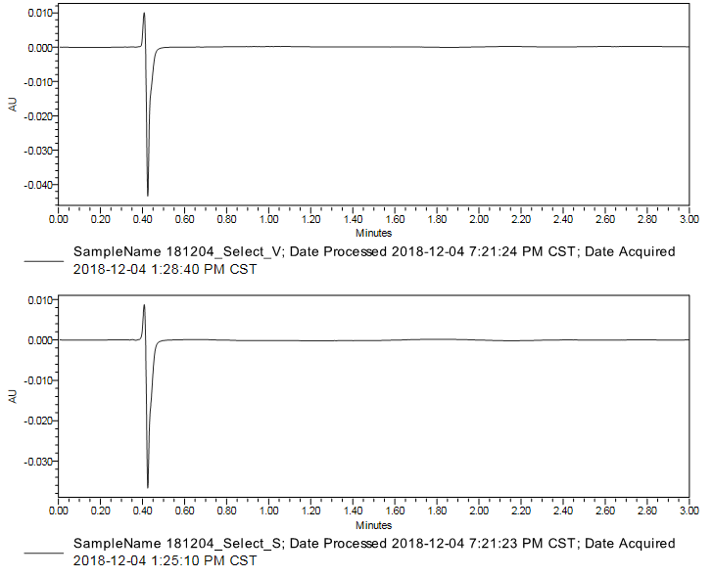

A：181204_Select_V

B：181204_Select_S

D：181204_Select_clo

C：181204_Select_sbk

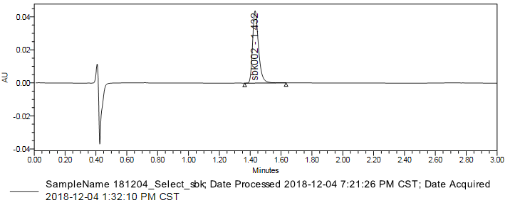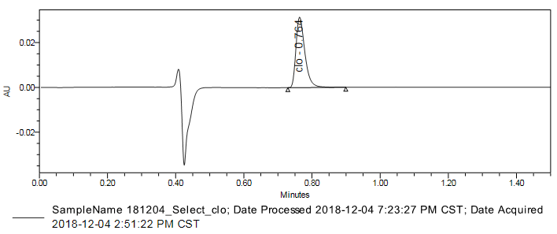

图1 专属性

A：2018-12-04(sbk002)

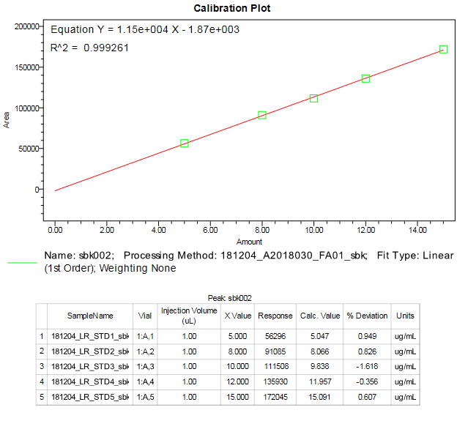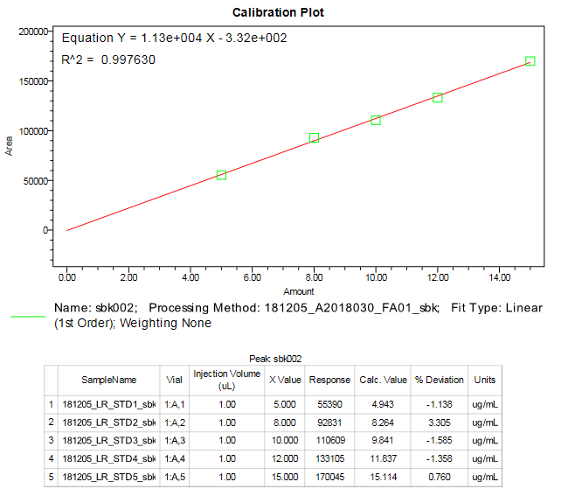

B：2018-12-05(sbk002)

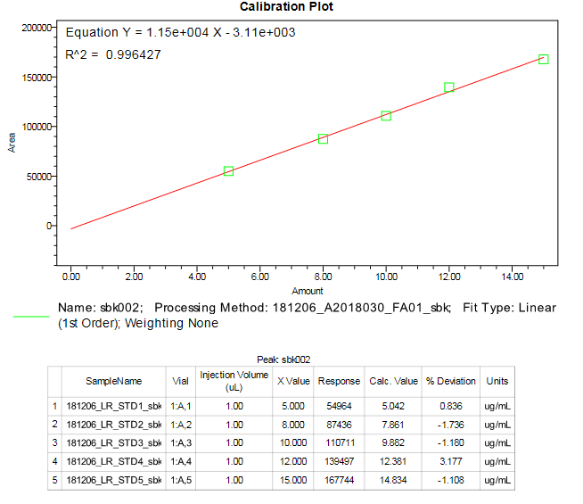

B：2018-12-05(sbk)

C：2018-12-06(sbk002)

图2-1 标准曲线线性范围（sbk002）

A：2018-12-04(clo)

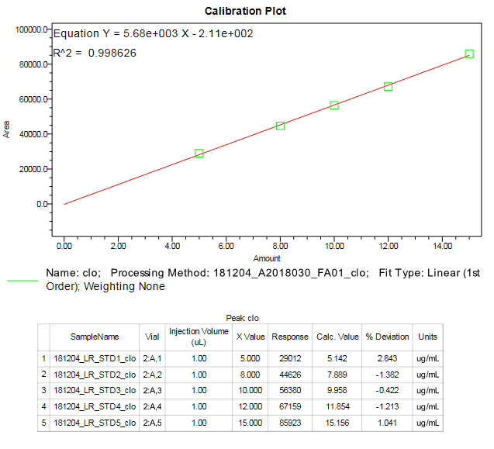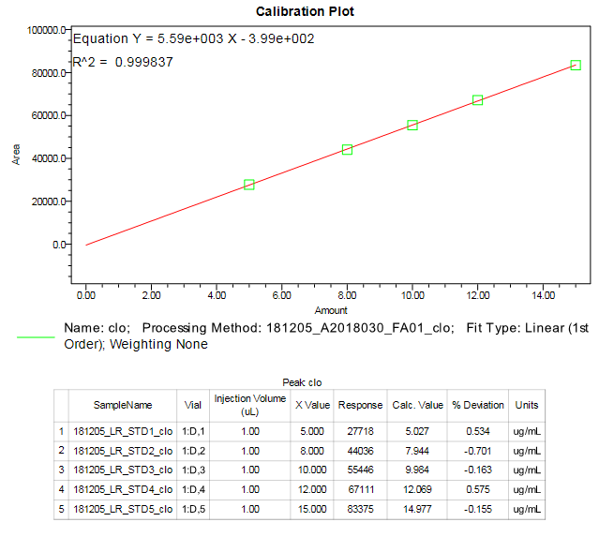

B：2018-12-05(clo)

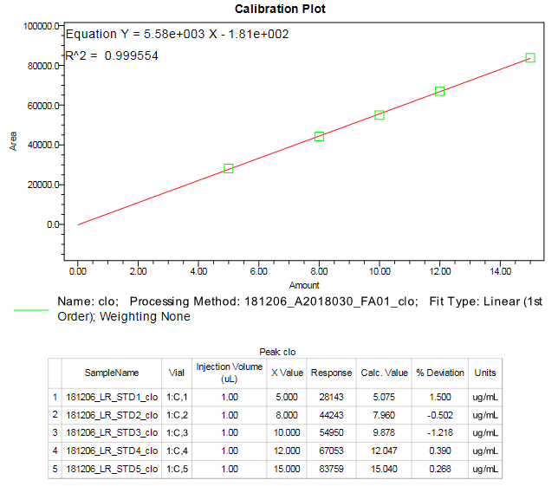

B：2018-12-05(clo)

C：2018-12-06(clo)

图2-2 标准曲线线性范围（clo）

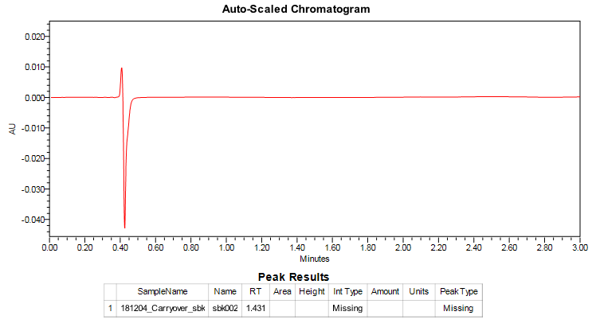

图3-1 系统残留（sbk002）

181204_Carryover_sbk

181204_Carryover_clo

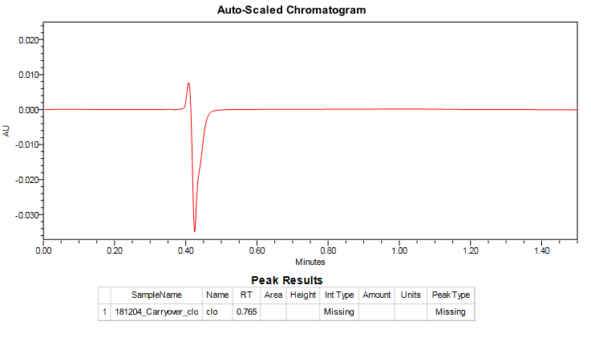

图3-2 系统残留（clo）